请点击全屏查看
2018宜昌市生物单元测试题
一、选择题（每题2分，共50分）
1、“种瓜得瓜，种豆得豆”这句俗语说明生物界中普遍存在的现象是（ ）
A．适应 B．遗传 C．生殖 D．变异
2、人的体细胞中有23对染色体，那么人的精子中染色体数目是( )
A．23对 B．23条 C．46对 D．46条
3、下列关于性状和基因的关系，描述正确的一项是（ ）
A．基因控制着性状 B．性状控制着基因
C．有些性状不受基因控制 D．基因和性状都能遗传下去
4、（2018宜昌生物）以下不属于生物性状的是（ ）
A．人的血型 B．花的颜色
C．人的“黑眼珠” D．某学生生物学科成绩好
5、下列现象不属于遗传的是（ ）
A．子女的一些性状跟他们的父母相似
B. 种水稻得水稻，种玉米得玉米
C. 老鼠生来会打洞
D. 小羊和小牛吃同种草，小羊长成大羊，小牛长成大牛
6、科学家成功地把人的抗病毒干扰素基因植入烟草细胞中的DNA分子上，使烟草获得了抗病毒的能力。这个事实说明，DNA上控制生物性状的基本单位是( )
A．基因 B．糖类 C．脂肪 D．蛋白质
7、（2018宜昌生物）一对夫妇第一胎生了一个女孩，他们很想再生一个男孩，那么第二胎生男孩的机会是（ ）
A．100% B．50% C．25% D．0%
8、人的体细胞、红细胞、血小板、生殖细胞、白细胞内的染色体数目分别是（ ）条
A. 46 23 16 23 46 B. 46 0 46 23 23
C. 46 0 0 23 46 D. 46 0 23 23 23
9、在精子和卵细胞融合时，如果是含有Y染色体的精子与卵细胞融合，那么，正常情况下这个受精卵发育成的个体是（ ）
A．男性 B．女性
C．可能是男性也可能是女性 D．要等出生后才能确定
10、（2018宜昌生物）亲代的许多性状之所以在子代身上体现，原因是（ ）
A．精子和卵细胞中携带着亲代的性状
B．精子和卵细胞中携带着控制着性状的基因
C．总在一起生活，长相就会相像
D．父母所有的性状都遗传给了子代
11、生物的体细胞中的每一对染色体（ ）
A．都来自父方 B．一条来自父方，一条来自母方
C．都来自母方 D．有的来自父方，有的来自母方
12、人们能把野牛逐渐驯化成产奶量高的奶牛，是因为生物具有( )
A．新陈代谢的特征 B．生殖发育的特征
C．遗传变异的特征 D．生老病死的特征
13、下图表示基因、DNA、染色体、细胞核的关系，图中1、2、3、4依次表示（ ）
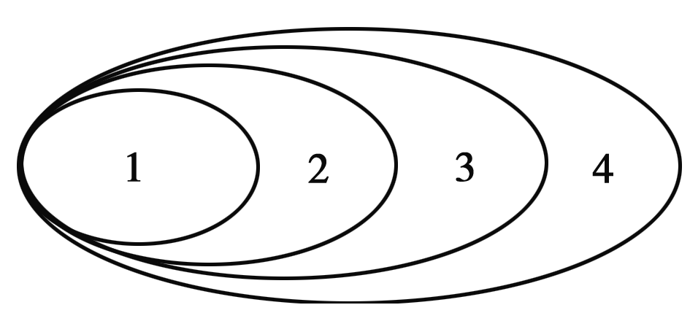
A．基因、DNA、染色体、细胞核
B．DNA、基因、细胞核、染色体
C．细胞核、染色体、DNA、基因
D．染色体、细胞核、基因、DNA
14、（2018宜昌生物）"一母生九子，连母十个样"这句俗语说明生物界普遍存在（ ）
A．遗传现象 B．繁殖现象 C．变异现象 D．进化现象
15、人类精子中含有的染色体是（ ）
A. 44条+XX B. 22条+X或22条+Y C. 44条+XY D. 23条+X或23条+Y
16、假如一个性状总是从父亲直接传给儿子，由儿子直接传给孙子，那么控制这个性状的基因最可能的位置是（ ）
A. 位于常染色体上 B. 位于Y染色体上 C. 位于X染色体上 D. 以上都有可能
17.以下关于染色体正确的叙述是（ ）
A．染色体就是生物的遗传物质
B．每种生物的细胞内都有一定数量的结构相同的染色体
C．在生物的细胞里，染色体总是成对出现的
D．体细胞内的染色体一条来自父方，一条来自母方
18、能遗传的变异是由下列哪项引起的？（ ）
A．个体生长太快 B．遗传物质发生了变化
C．个体发育太好 D．生存环境发生了变化
19、被称为"遗传学之父"的科学家是（ ）
A．达尔文 B．袁隆平 C．孟德尔 D．巴士德
20、面颊上有酒窝与无酒窝是一对相对性状，决定有酒窝的基因（D）是显性基因，决定无酒窝的基因（d）是隐性基因。一对有酒窝的夫妇生了一个无酒窝的孩子，则这对夫妇的基因组成是（ ）
A．DD、DD B．Dd、Dd C．DD、Dd D．DD、dd
21、一对夫妇近亲结婚，两人的表现正常，但生了一个患白化病的孩子，他们若再生一个孩子，患白化病的可能性是（ ）
A. 3∕4 B. 1∕2 C. 1∕4 D. 1∕8
22、下列关于变异的说法中，错误的是（ ）
A. 生物的变异都是可以遗传的 B. 引起变异的原因多种多样
C. 变异在自然界普遍存在 D. 没有变异就没有新品种的出现
23、（2018宜昌生物）在整个人群中，男女比例基本相等的原因是 ①男性产生X型和Y型两种精子，且比例是1:1，女性只产生一种X型卵细胞②女性产生X型和Y型两种卵细胞，男性只产生一种X型精子③男性产生的两种精子与卵细胞结合的机会相等④女性产生的两种卵细胞与精子结合的机会相等⑤含XX染色体的受精卵发育成女性，含XY染色体的受精卵发育成男性（ ）
A. ①②③ B. ②④⑤ C. ①③⑤ D. ③④⑤
24、在进行育种试验时，科学家们常常利用放射性元素对农作物的种子进行处理，原因是放射性元素能够（ ）
A. 直接使生物的性状发生改变 B. 改变生物的遗传物质
C. 使生物的生活习性发生改变 D. 能大大提高种子的生命力
25、下列说法正确的是（ ）
A．遗传和变异是普遍存在的
B． 遗传和变异不会同时出现在同一生物体上
C．遗传是普遍存在的，而变异只是在某些生物体上出现
D．变异是普遍存在的，而遗传只是在某些生物体上出现
二、非选择题
26、（2018宜昌生物）（16分）下图是染色体和DNA的关系图，分析回答下列问题。
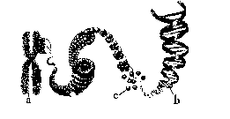

（1）据染色体和DNA的关系示意图，简要概括染色体、DNA和基因三者之间的关系：
。
（2）染色体在体细胞内是 存在的，DNA分子也是 存在的，DNA分子上控制某一性状的小片段，称为 ，它也是 存在的。
（3）图中a表示的结构是 ，b表示的结构是 ，c表示的结构是 。
（4）生物主要的遗传物质是 ，而遗传物质的主要载体是 ，控制人类各种性状如有无耳垂等的是 。
（14分）下图是豌豆花色的遗传图解，请据图分析回答问题：
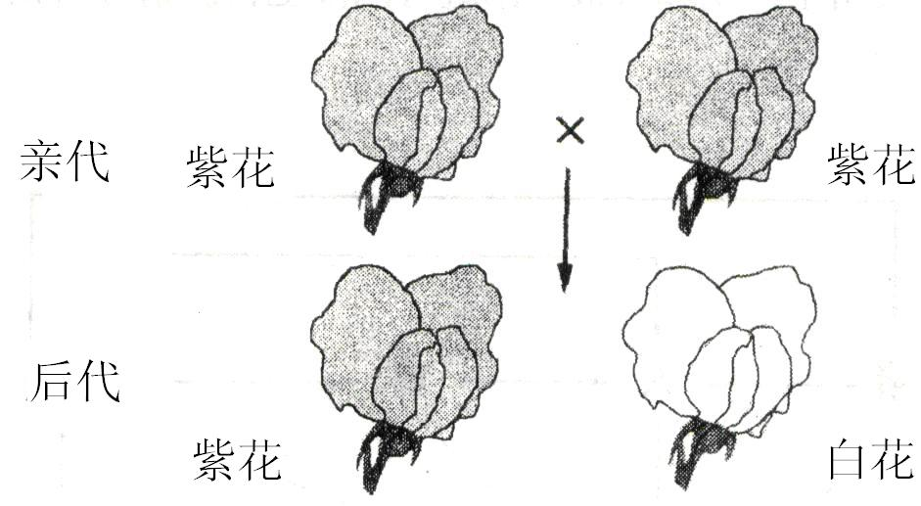

(l)豌豆的亲代都是紫花，而后代中出现了白花，这种现象在生物学上称为 ；豌豆的紫花和白花在遗传学上称为 。
(2)根据豌豆紫花和白花在亲代与后代的表现规律可以判断出 是隐性性状。
(3)若用B表示显性基因，b表示隐性基因，则亲代紫花的基因组成是 。后代白花的基因组成是 。
(4)豌豆体细胞中的染色体是 存在的，形成生殖细胞时，染包体的数目要 。
28、（2018宜昌生物）科学家们将男人、女人体细胞内的染色体进行整理，形成了下列的排序图。请分析回答：（8分）
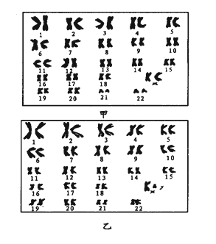

(1) 从图中可以看出，在人的体细胞中，染色体是 存在的。
(2) 根据染色体组成可以判断，乙为 性的染色体组成。
(3) 甲产生的生殖细胞中含有 条染色体。
(4) 若甲、乙是一对夫妇，第一胎生的是女孩，假如他们再生第二胎，生男孩的可能性约
为 %。
右图是某一种生物细胞的示意图，根据图回答下列问题
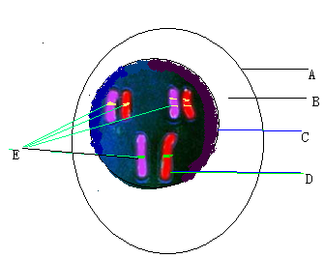（1）写出各部分的名称
A B C D E
（2）图中D是 存在的，
所以，图中所示的细胞是 细胞，而不是 细胞。
（3）（2018宜昌生物）图中E表示的是D上的 ，实际上一对D上有 对E，每对E都控制着某一个生物的 ，所有D上的全部的E控制着整个生物的 。
2018宜昌生物参考答案
一、选择题（每题2分，共50分）
1.B2.B3.A4.D5.D6.A7.B8.C9.A10.B11.B12.C13.A14.C15.B16.B17.D18.B19.C20.B
21.C22.A23.C24.B25A
二、非选择题
26、（1）染色体是由DNA和蛋白质组成的。DNA是染色体的一部分，是由许多基因组成的，基因是DNA分子上具有遗传效应的片段 （2）成对 成对 基因 成对 （3）染色体 DNA 蛋白质 （4）DNA 染色体 基因
27.(1)变异 相对性状 (2)百花 (3) Bb x Bb bb (4)成对 减少一半
28（1）成对 （2）男 （3）23 （4）50
29 （1）细胞膜 细胞质 细胞核 染色体 基因 （2）成对 体细胞 生殖细胞
（3）基因 数对 性状 性状

